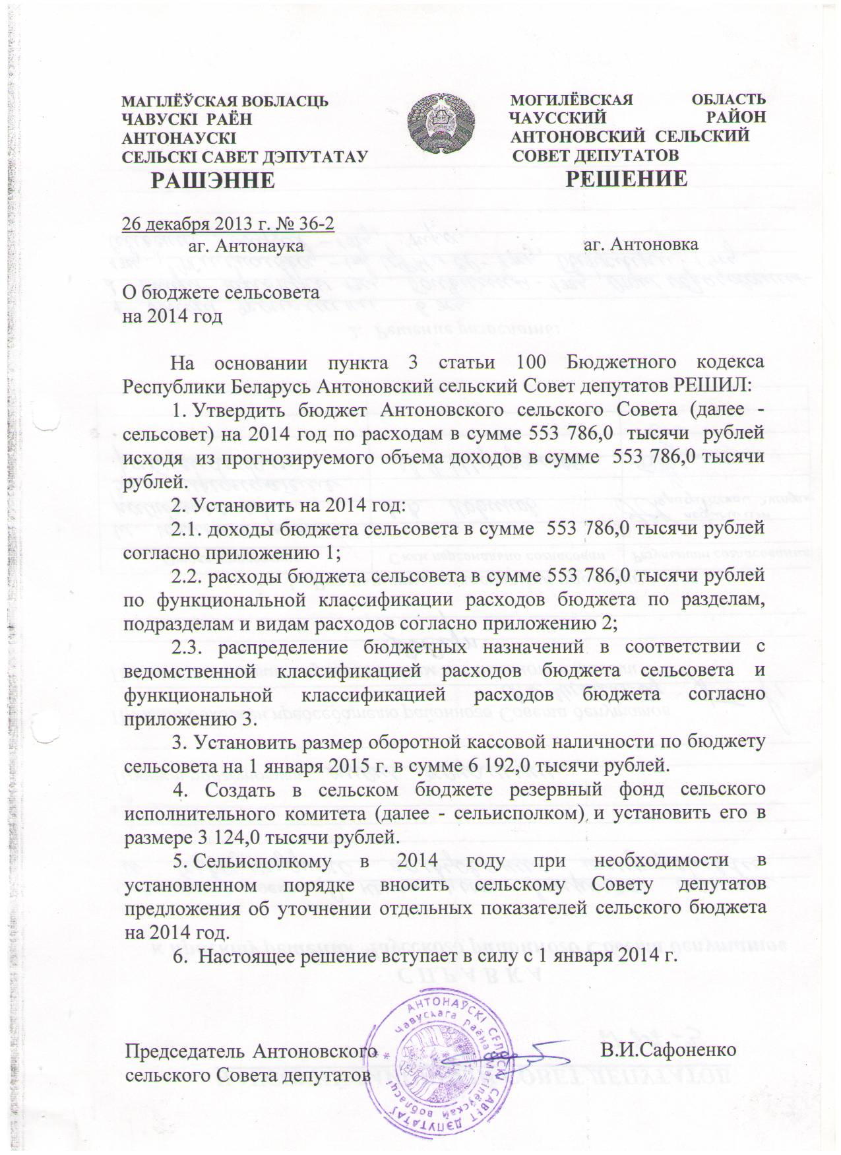

Приложение 1
к решению Антоновского сельского Совета депутатов
26.12.2013 № 36-2
ДОХОДЫ
бюджета Антоновского
сельсовета на 2014 год тысяч рублей
Наименование | Группа | Подгруппа | Вид |  | Раздел | Подраздел | Сумма
НАЛОГОВЫЕ ДОХОДЫ | 1 | 0 | 0 |  | 00 | 00 | 429 881,0
Налоги на доходы и прибыль | 1 | 1 | 0 |  | 00 | 00 | 410 607,0
Налоги на доходы, уплачиваемые физическими лицами | 1 | 1 | 1 |  | 00 | 00 | 410 607,0
Подоходный налог | 1 | 1 | 1 |  | 01 | 00 | 410 607,0
Налоги на собственность | 1 | 3 | 0 |  | 00 | 00 | 15 832,0
Налоги на недвижимое имущество | 1 | 3 | 1 |  | 00 | 00 | 8 378,0
Земельный налог | 1 | 3 | 1 |  | 08 | 00 | 8 378,0
Налоги на остаточную стоимость имущества | 1 | 3 | 2 |  | 00 | 00 | 7 454,0
Налог на недвижимость | 1 | 3 | 2 |  | 09 | 00 | 7 454,0
Другие налоги, сборы (пошлины) и другие налоговые доходы | 1 | 6 | 0 |  | 00 | 00 | 3 442,0
Другие налоги, сборы (пошлины) и другие налоговые доходы | 1 | 6 | 1 |  | 00 | 00 | 3 442,0
Государственная пошлина | 1 | 6 | 1 |  | 30 | 00 | 3 442,0
БЕЗВОЗМЕЗДНЫЕ ПОСТУПЛЕНИЯ | 4 | 0 | 0 |  | 00 | 00 | 103 905,0
Безвозмездные поступления от других бюджетов бюджетной системы Республики Беларусь | 4 | 3 | 0 |  | 00 | 00 | 103 905,0
Текущие безвозмездные поступления от других бюджетов бюджетной системы Республики Беларусь | 4 | 3 | 1 |  | 00 | 00 | 103 905,0
Дотации | 4 | 3 | 1 |  | 60 | 00 | 103 905,0
Всего доходов |  |  |  |  |  |  | 533 786,0
Приложение 2
к решению Антоновского
сельского Совета депутатов
26.12.2013 № 36-2

РАСХОДЫ
бюджета Антоновского сельсовета
по функциональной бюджетной классификации расходов
бюджета по разделам, подразделам и видам расходов на 2014 год
тысяч рублей
Наименование | Раздел | Подраздел | Вид | сумма
ОБЩЕГОСУДАРСТВЕННАЯ ДЕЯТЕЛЬНОСТЬ | 01 | 00 | 00 | 434 307,0
Государственные органы общего назначения | 01 | 01 | 00 | 431 183,0
Органы местного управления и самоуправления | 01 | 01 | 04 | 431 183,0
Резервные фонды | 01 | 09 | 00 | 3 124,0
Резервные фонды местных исполнительных и распорядительных органов | 01 | 09 | 04 | 3 124,0
ЖИЛИЩНО-КОММУНАЛЬНЫЕ УСЛУГИ И ЖИЛИЩНОЕ СТРОИТЕЛЬСТВО | 06 | 00 | 00 | 99 479,0
Благоустройство населенных пунктов | 06 | 03 | 00 | 99 479,0
Всего расходов | 00 | 00 | 00 | 533 786,0

Приложение 3
к решению Антоновского сельского Совета депутатов
26.12.2013 №36-2

РАСПРЕДЕЛЕНИЕ
бюджетных назначений в соответствии с ведомственной
классификацией расходов Антоновского сельсовета
и функциональной классификацией расходов бюджета на 2014 год

тысяч рублей
Наименование | Глава | Раздел | Подраздел | Вид | Сумма
Бюджет Антоновского сельского Совета | 000 | 00 | 00 | 00 | 533 786,0
Антоновский сельский исполнительный комитет | 010 | 00 | 00 | 00 | 434 307,0
Общегосударственная деятельность | 010 | 01 | 00 | 00 | 431 183,0
Государственные органы общего назначения | 010 | 01 | 01 | 00 | 431 183,0
Органы местного управления и самоуправления | 010 | 01 | 01 | 04 | 431 183,0
Резервные фонды | 010 | 01 | 09 | 00 | 3 124,0
Резервные фонды местных исполнительных и распорядительных органов | 010 | 01 | 09 | 04 | 3 124,0
Жилищно-коммунальные услуги и жилищное строительство | 010 | 06 | 00 | 00 | 99 479,0
Благоустройство населенных пунктов | 010 | 06 | 03 | 00 | 99 479,0

Приложение 4
к решению Антоновского
сельского Совета депутатов
26.12.2013 г. № 36-2

Перечень бюджетных программ, финансирование которых
предусматривается из средств бюджета сельсовета на 2014 год

п/  /п | Наименование программы | Нормативный правовой акт, которым утверждена программа | Наименование раздела по функциональной классификации расходов | Государственный заказчик | Объем финансирования
1. | Государственная программа по увековечению памяти защитников Отечества и жертв войн на 2011-2014 годы | Постановление Совета Министров Республики Беларусь 03.12.2010 № 1772 (Национальный реестр правовых актов Республики Беларусь 7.12.10 г. № 5/32956 ) | Жилищно-коммунальные  услуги и жилищное строительство | Антоновский сельсовет | 10 000,0
1. |  |  | Итого по программе |  | 10 000,0
 | Всего |  |  |  | 10 000,0»

